Bund
Week
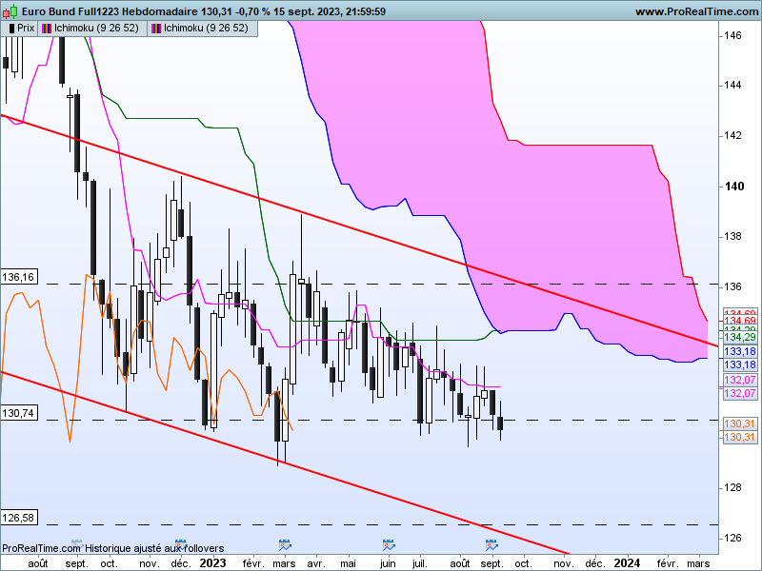

Après la BCE cette semaine qui a remonté ses taux de 0.25% laissant envisager que le mouvement de hausse touchait à sa fin, la Reserve Fédérale interviendra la semaine prochaine.
Dans une logique de transversalité des marchés, beaucoup de volatilité sur les marchés financiers sera attendu autour de cet évènement.
La dernière chandelle hebdomadaire prolonge la baisse de la semaine précédente et clôture sous la résistance de 130.74. Elle n’a pas de personnalité marquante mais l’action des prix concrétise la résistance matérialisée par l’ouverture baissière de la semaine dernière sur 131.90 (bougie T-1 sans ombre haute). Elle permettra de garder un biais avantageant la baisse tant que le contrat ne sera pas venu s’établir au-dessus de ce point.
Plus globalement, la direction prise par les courbes Ichimoku traduit l’absence de dynamique de mouvement. Elle plaide pour une consolidation des prix entre les supports et les résistances jusqu’au prochain meeting de la FED. Un retour du marché au-dessus de 130.74 ne sera pas exclu au-dessus de 129.67.

DAY
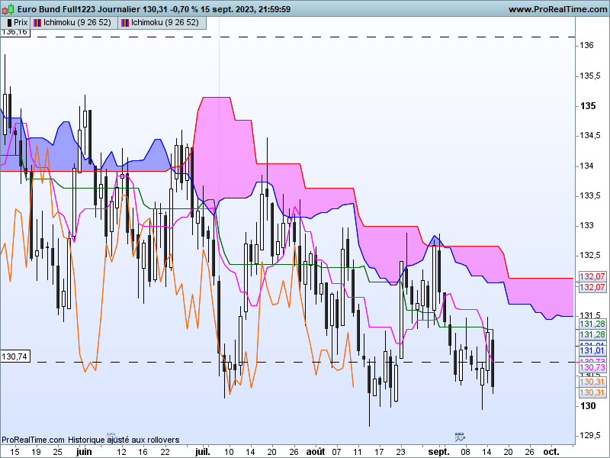

La baisse de vendredi, suit l’intervention de la BCE qui avait ramené le contrat d’un niveau de 130.00 sur un haut à 131.50. Ce dernier chandelier remet en question le potentiel de hausse du marché sur un horizon de court terme. Le biais négatif sera maintenu tant que le contrat ne parviendra pas à revenir au-dessus de 130.74, point de support/résistance de long terme et niveau médian de la dernière longue bougie noire.
En dehors du nuage qui reste une zone de résistance, TS et KS sont régulièrement passées sans pour autant donner un quelconque signal. A partir de mercredi, le plat de SSB se situera sur 132.14. Une fois le meeting de la FED passé, ce plat sera alors un très bon indicateur pour envisager en cas de rupture, un basculement du marché à l’avantage des acheteurs.

CONCLUSION : Attendre jeudi le meeting de la FED. En fonction de son allocution, la hausse ne pourra être envisagée que si la résistance de 132.14 est dépassée en clôture Daily et que par la suite ce plat de SSB se transforme en support.

ATTAL JEAN-LUC
TS (mauve) = plus haut + plus bas sur les 9 dernières périodes
2

KS (vert) = plus haut + plus bas sur les 26 dernières périodes
2

LS (orange) = clôture décalée de 26 périodes en arrière

SSA (bordure du nuage) = TS + KS projetée 26 périodes en avant
2

SSB (bordure opposée du nuage) = plus haut + plus bas sur les 52 dernières
2

périodes, projetées 26 périodes en avant

Unités de temps :

W: weekly

D: daily

H4: base 4 heures

H1 : base horaire

30M : base 30 minutes

